**Sprawozdanie  
"Poduszkowiec"  
Tydzień 3.**

**Ustalenie materiałów, z których będzie zbudowany poduszkowiec**Poduszkowiec składa się w najbardziej ogólnym spojrzeniu z kadłuba, fartucha, silników oraz sterów.

* kadłub - będzie zbudowany głównie ze styroduru oraz listewek
* fartuch - będzie zbudowany z poliestru

**Zakup materiałów do budowy konstrukcji**Zakupione zostały następujące materiały:

* poliester w ilości 1 metr bieżący
* Styrodur: Depron 6mm x 600mm x 800mm w liczbie 2 sztuk
* Styrodur: Depron 3mm x 1200mm x 400mm w liczbie 2 sztuk
* Regulator: ESC ABC-Power 30A - 2-3S w liczbie 2 sztuk
* Silnik: emax X2212 1400kv w liczbie 2 sztuk
* Śmigło: ABC-Power 8x45 w liczbie sztuk 1
* Śmigło: ABC-Power 6x45 w liczbie sztuk 1
* Inne:
  + Pręt węglowy 3mm - 1 metr bieżący
  + Listwa Sosnowa 3mm x 8mm x 1000mm w liczbie sztuk 4

**Ustalenie rozmiarów poduszkowca**Rozmiary zostały wstępnie ustalone na długość około 800m oraz szerokość około 390mm

**Wstępna konstrukcja poduszkowca**  
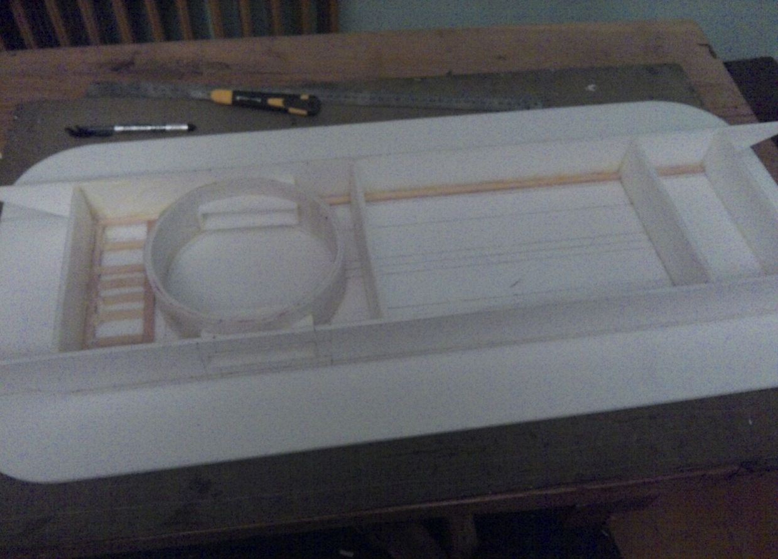

Rys. 1. Nieprzymocowany szkielet kadłuba do pokładu z perspektywy od wewnątrz

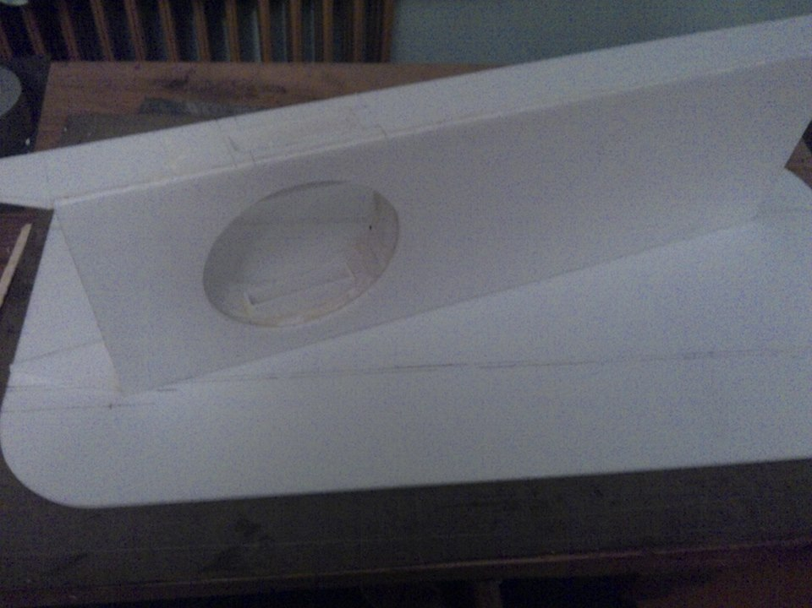

Rys.2 . Szkielet kadłuba

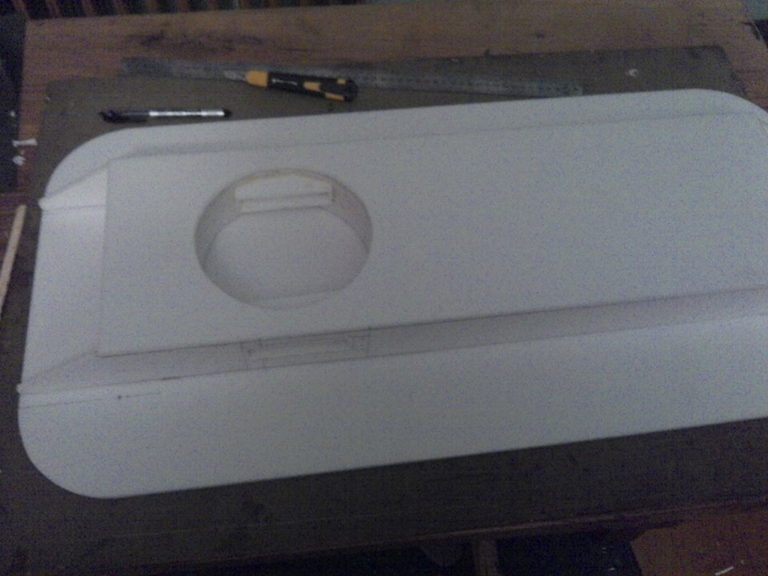  
Rys.3. Szkielet kadłuba z perspektywy od dołu

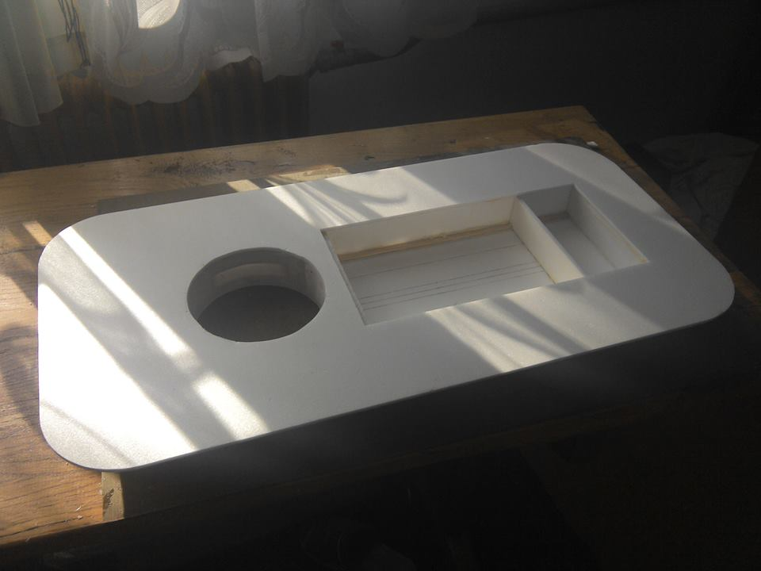  
Rys. 4. Szkielet kadłuba przymocowany do pokładu

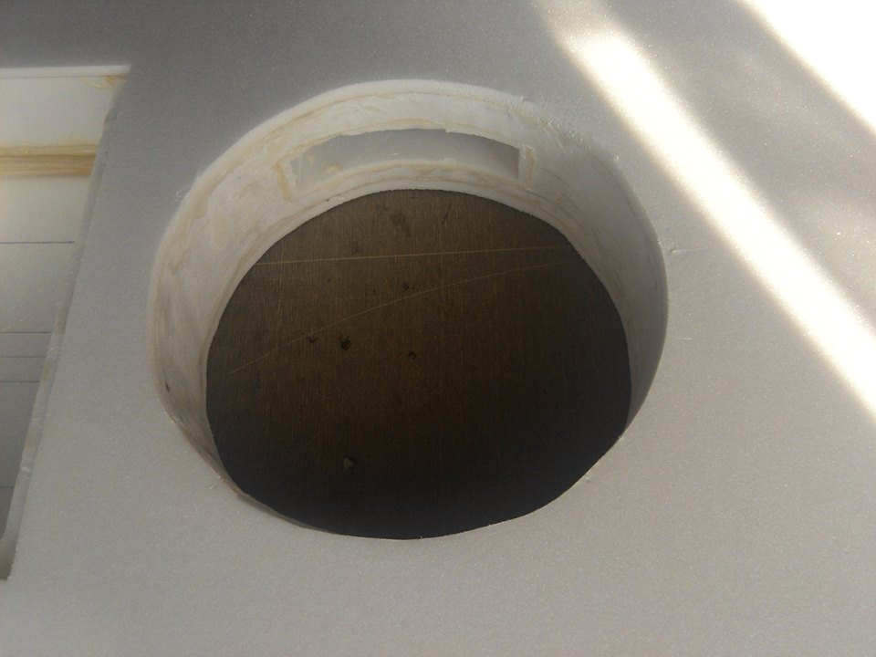  
Rys. 5. Otwór przez który fartuch napełniać będzie powietrzem silnik wznoszący

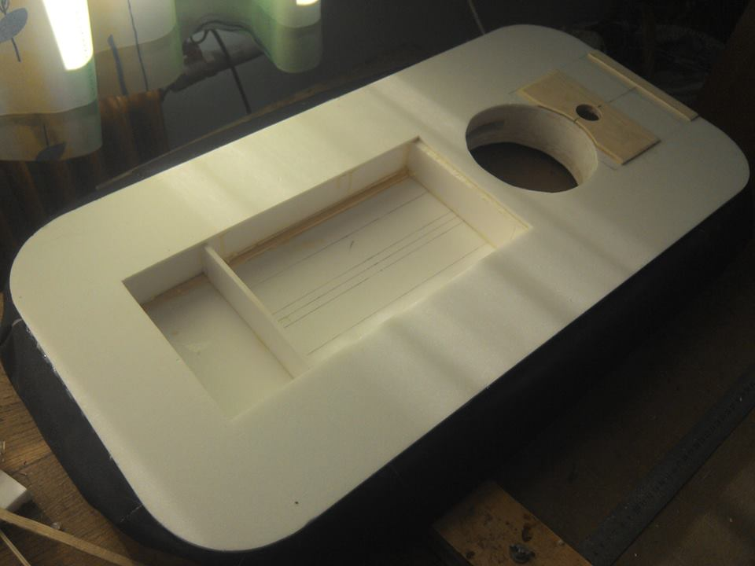  
Rys. 6. Kadłub z przymocowanym fartuchem

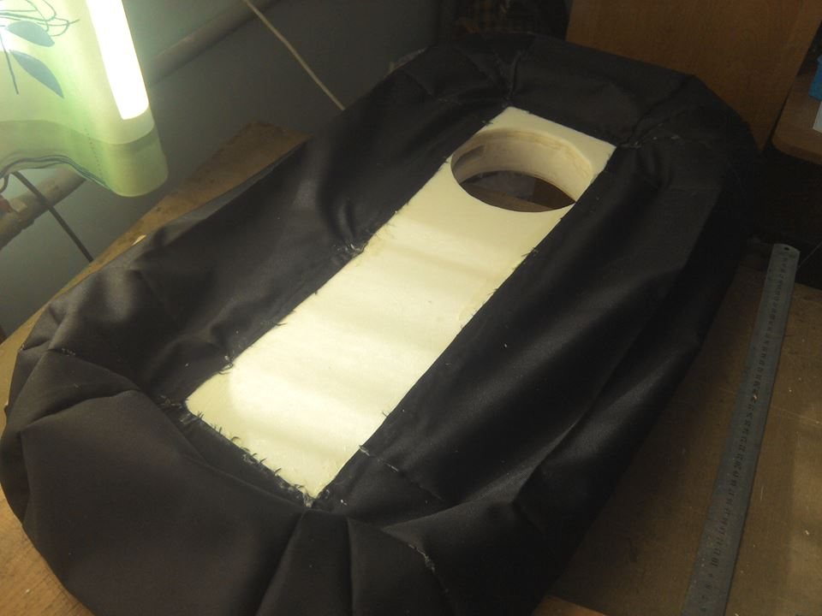

Rys. 7. Kadłub z przymocowanym fartuchem - perspektywa od spodu

**Umożliwienie poduszkowcowi wznoszenie się**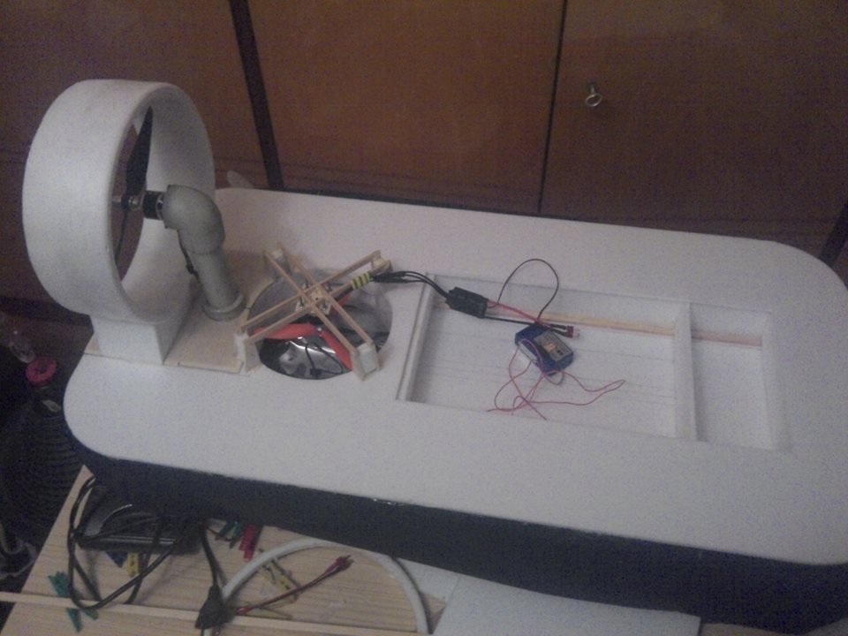Rys.8. Silnik wznoszący wraz z zasilaniem

**Umożliwienie poduszkowcowi poruszanie się**

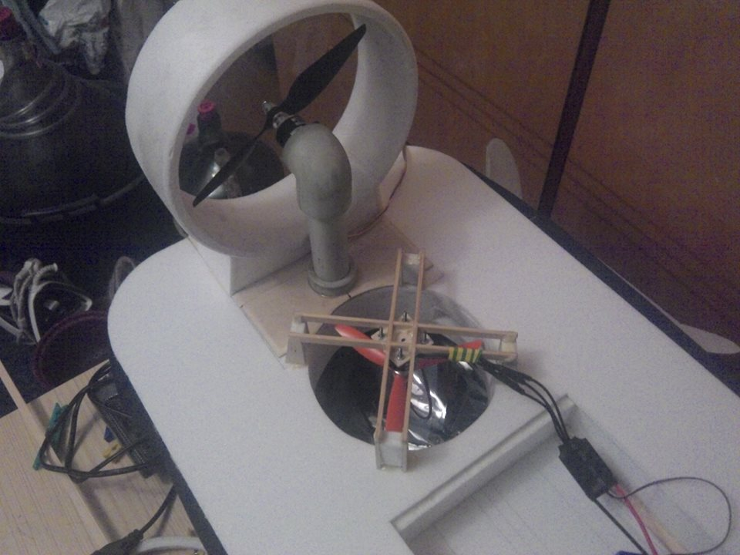Rys. 9. Silnik napędowy - obecnie prototyp